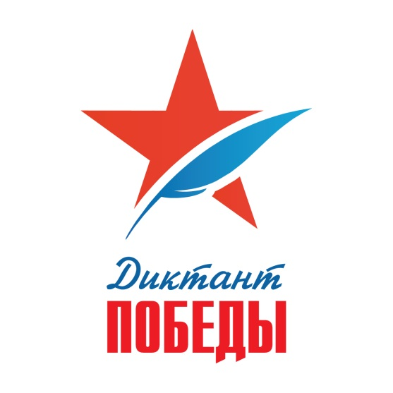
Всероссийская историческая акция «Диктант Победы».
Всероссийская историческая акция «Диктант Победы» партийного проекта «Историческая память» пройдет в России и 21 зарубежном государстве.
Акция «Диктант Победы» охватит все регионы Российской Федерации.
Проведение акции запланировано на 7 мая 2019 года, накануне священного для нашей страны праздника – полного разгрома фашистской Германии.
«Диктант Победы» — большой проект, который Партия «Единая Россия» проводит совместно с Российским историческим обществом, Российским военно-историческим обществом, общественным движением «Волонтеры Победы» и организацией ветеранов войны, труда, Вооруженных сил и правоохранительных органов.
В Ленинградской области, Решением Регионального политического совета Партии «Единая Россия» 10 апреля сформирован Региональный организационный комитет по подготовке и проведению Диктанта. Возглавляет оргкомитет Заместитель Секретаря регионального отделения Партии, Заместитель Председателя правительства Ленинградской области по социальным вопросам Николай Емельянов.
22 апреля состоялось заседание организационного комитета, на котором участники обсудили вопросы подготовки и проведения Всероссийской исторической акции на территории региона.
В Ленинградской области «Диктант Победы» пройдет на 19 площадках.
Диктант будет состоять из 30 вопросов, которые разрабатывает Российский государственный гуманитарный университет. Задания будут связаны с историей войны, ее героями и Днем Победы.
Акция «Диктант Победы» рассчитана на людей разного возраста. Результаты Диктанта будут известны 12 июня – в День России.
7 мая на сайте будет организована прямая видеотрансляция центральной площадки акции в музее Победы в Москве.
В рамках реализации Всероссийской исторической акции «Диктант Победы», посвященной событиям Великой Отечественной войны и 74-летию Великой Победы запущен официальный сайт – диктантпобеды.рф.
На ресурсе можно получить подробную информацию об акции, найти подходящую площадку в своем регионе.
По окончании диктанта на сайте будет опубликован онлайн-тест на знание Великой Отечественной войны. Итоги «Диктанта Победы» появятся на сайте акции в День России.

